17. augusta 2019 o 17,00 hod.
SILADICE – ZELENEČ
Vážení športoví priatelia,
dovoľte mi, aby som vás v mene výboru Telovýchovnej jednoty Družstevník Siladice pozval na prvý majstrovský futbalový zápas MEVASPORT Oblastných majstrovstiev na domácom trávniku v jesennej časti ročníka 2019/2020.
Naši hráči privítajú na svojom trávniku hráčov, funkcionárov a fanúšikov ŠK Slávia Zeleneč.
V minulom kole naši futbalisti prehrali na súperovom ihrisku s OFK Bučany 4:3, keď za naše mužstvo sa presadili Michal Mesároš, Viktor Kocian a Martin Laurinec. Mužstvo zo Zelenča hralo na domácom ihrisku s Cíferom a zvíťazili 3:1.
Dorastenci odohrajú svoj zápas 17. augusta 2019 o 14,00 hod. s FK Junior Kanianka na domácom ihrisku. Žiaci, pod hlavičkou Šúrovce, odohrajú svoj zápas 18. augusta 2019 o 10,00 hod. na ihrisku ŠK Blava 1928 J.Bohunice.
Naši muži nastúpia pravdepodobne v tejto zostave :
Fančo S., Fančo I., Rau, Trnovec, Kocian J., Horváth A., Sekereš O., Obuch, Laurinec, Mesároš, Kocian V. Na striedanie sú pripravení Gábor , Fančovič, Kupec, Jakubec a Sekereš J. Vedúcim mužstva je Daniel Rau, trénerom mužstva je Denis Bališ.
Zápas povedie ako hlavný rozhodca pán Pastirák
Na čiarach mu asistujú pán Monček a pán Balón

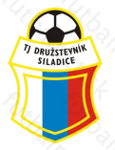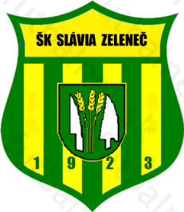
6. LIGA – 1. KOLO:
Leopoldov – Križovany 2:1 (1:1)
Bučany – Siladice 4:3 (3:1)
Zeleneč – Cífer 3:1 (1:0)
Drahovce – Pečeňady 1:1 (0:1)
Biely Kostol – Majcichov 1:3 (1:1)
Červeník – Pavlice 5:3 (2:1)
Zavar – Krakovany 4:0 (2:0)

6. LIGA – 2. KOLO:
Siladice – Zeleneč
Cífer - Zavar
Križovany – Pavlice
Majcichov – Červeník
Pečeňady – Biely Kostol
Krakovany – Drahovce
Leopoldov - Bučany

